
Příručka LibreOffice Online 6.3

Kapitola 2
Instalace LibreOffice Online

Autorská práva
Tento dokument je duševním vlastnictvím dokumentačního týmu LibreOffice Copyright © 2019 . Přispěvatelé jsou uvedeni níže. Dokument je možné šířit nebo upravovat za podmínek licence GNU General Public License (http://www.gnu.org/licenses/gpl.html), verze 3 nebo novější nebo za podmínek Commons Attribution License (http://creativecommons.org/licenses/by/4.0/), verze 4.0 nebo novější.
Všechny ochranné známky uvedené v této příručce patří jejich vlastníkům.

Přispěvatelé
Tato příručka pro LibreOffice Online verze 6.3 byla napsána jako součást Google Season of Docs 2019.

Pro toto vydání
Aaron Peters

Zpětná vazba
Připomínky a náměty k tomuto dokumentu posílejte v angličtině do e-mailové konference dokumentačního týmu na adresu: documentation@global.libreoffice.org
- Poznámka:
Všechno, co do e-mailové konference pošlete, včetně e-mailové adresy a dalších osobních informací uvedených ve zprávě, bude veřejně viditelné bez možnosti smazání.

Datum vydání a verze programu
Vydáno v prosinci 2019. Na základě LibreOffice 6.3.
Obsah
Autorská práva 4
Přispěvatelé 4
Pro toto vydání 4
Zpětná vazba 4
Datum vydání a verze programu 4
Struktura instalace LOOL 6
Požadavky pro instalaci LibreOffice Online 7
Web Server 7
Hostitelská aplikace 7
Výběr verze LOOL 7
Instalace LibreOffice Online pomocí Collabora CODE 8
Instalace virtuálního stroje Collabora CODE 8
Instalace Collabora CODE s Dockerem 11
Instalace Collabora Code za použití balíčků 13
Alternativní instalace 14

Struktura instalace LOOL
Jak je uvedeno v předchozích oddílech, instalace LOOL se trochu liší od instalace LibreOffice. S posledně jmenovaným instalujete software do místního počítače. Poté, když spustíte jednu z aplikací, veškeré zpracování a zobrazení se děje také lokálně.
S LibreOffice Online instalujete aplikaci na server. Server se postará o funkce, jako je ukládání souborů a zpracování vstupů do formátovaného textu nebo vzorců sešitů, které jsou zobrazeny na vašem PC prostřednictvím prohlížeče. Proces vypadá následovně:
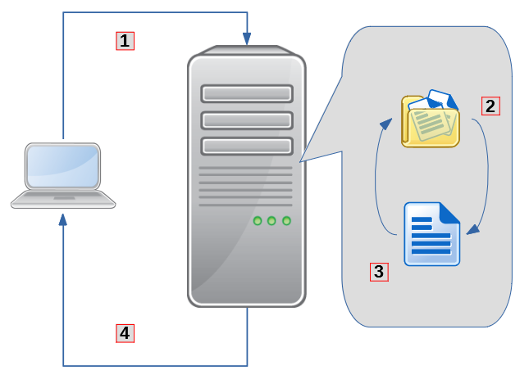Obrázek 1: Proces zobrazení LOOL ze serveru
- Kontaktujete server nasměrováním prohlížeče na zadanou adresu URL.
- URL je na hostitelskou aplikaci, která je zodpovědná za ukládání souborů.
- Pokud otevřete dokument podporovaného typu v hostitelské aplikaci, ta zavolá LOOL prostřednictvím pluginu a zobrazí jej.
- Výsledky se odešlou zpět do vašeho počítače k zobrazení v okně prohlížeče.
I když pro použití LibreOffice Online nepotřebujete na svém počítači nic zvláštního, budete potřebovat nějaký software na serveru, na kterém jej plánujete nainstalovat.
- Poznámka
Prohlížeč zobrazí obrázek dokumentu vytvořený na serveru. Tento obrázek se skládá z množství čtvercových dlaždic, které se aktualizují vždy, když se změní oblast dokumentu, a za pomoci chytrých algoritmů se aktualizují pouze dlaždice, kde dochází ke změně. Například změna textu v horní části dokumentu ovlivní více dlaždic než změna textu ve spodní části.

Požadavky pro instalaci LibreOffice Online

Web Server
Jak již bylo zmíněno, LibreOffice Online vyžaduje hostitelskou aplikaci, která bude ukládat vaše soubory a zobrazovat je pomocí LOOL podle potřeby. Tyto hostitelské systémy jsou webové aplikace, a existují tři hlavní komponenty které jsou vyžadovány za účelem zajištění funkcí pro potřeby LOOL:
- Webový server, který odesílá webový obsah do prohlížečů
- Databázi, která se používá k ukládání informací do systému (i když pro vás vypadá jako „soubory“)
- Programovací jazyk, který umožňuje serveru zobrazovat dynamické informace, v tomto případě plnohodnotnou webovou aplikaci
Naštěstí má Linux tyto tři komponenty k dispozici. Je zde výběr rozdílných platforem, které můžete použít pro hostování LOOL, ale nejběžnější je platforma LAMP (Linux, Apache, MySQL, PHP) nebo WAMP (Windows, Apache, MySQL, PHP) . Instalace a konfigurace platformy LAMP (WAMP) přesahuje rámec této příručky, ale je k dispozici spousta zdrojů online, kde se dozvíte jak ji na serveru nastavit a provozovat.
- Poznámka: Potvrzení, že platforma LAMP funguje
Než se přesunete za tuto sekci, měli byste být schopni navštívit váš server pomocí webového prohlížeče a být uvítáni nějakou uvítací stránkou nebo zprávou, že webový server běží.

Hostitelská aplikace
Jakmile je váš webový server funkční, můžete nainstalovat jednu z podporovaných hostitelských aplikací, která budou obsahovat soubory pro LOOP. Existuje mnoho kompatibilních aplikací, včetně ownCloud, NextCloud, e-Groupware a mnoho dalších. Tyto systémy nabízejí řadu funkcí, včetně synchronizace souborů, kalendáře, správy kontaktů a spolupráce a jsou dále označovány jako Cloudové služby.
Opět, detailní instrukce jak nainstalovat jeden z těchto systémů je mimo rozsah této příručky. V nutných případech mohou sekce níže obsahovat příkazy pro rychlé nastavení hostitelské aplikace. Ale podívejte se na některé z mnoha online zdrojů, které vám pomohou plně spravovat váš systém.
- Poznámka: Potvrzení, že instance Cloudové služby funguje
Než se přesunete za tuto sekci, měli byste se být schopni připojit na váš server pomocí webového prohlížeče a být schopni se přihlásit do aplikace.

Výběr verze LOOL
Před tím než začnete instalovat samotný LOOL se musíte rozhodnout, kterou verzi chcete. LibreOffice Online je open source, kolaborativní projekt, což znamená, že kdokoli si může vzít kód a vytvořit na něm založený produkt. V důsledku toho existuje několik různých možností, jak nainstalovat LOOL:
LibreOffice projekt:
Samotná The Document Foundation vytváří instanci LOOL, kterou můžete spustit pomocí kontejnerového systému Docker. Toto je převzato přímo z kódu projektu a mohlo by být považováno za „upstream“ verzi LOOL.
Komerční produkty:
Existuje několik společností poskytujících podporu pro instalaci a provoz LOOL. Jejich seznam je na stránkách The Document Foundation https://cs.libreoffice.org/get-help/professional-support/
V této příručce se zaměříme na instalaci a konfiguraci Docker kontejneru, který poskytuje Libreoffice projekt a budeme používat populární hostitelskou aplikaci.

Instalace LibreOffice Online pomocí Dockeru
Instalace aplikace LibreOffice Online publikovaná The Document Foundation je snadná díky kontejneru Docker, který poskytují. Docker je systém, který spouští aplikace v kontejnerech, které jsou jako malé uzavřené části vašeho počítače.. To znamená, že pokud je v aplikace Docker něco v nepořádku, nemůže (běžně) ovlivnit zbytek systému. To také znamená, že nemůžete normálně přistupovat k obsahu těchto kontejnerů pomocí běžných nástrojů operačního systému - alespoň ne bez předchozí konfigurace. Účelem kontejnerů je zajistit bezpečnost a zároveň být efektivní z hlediska zdrojů. Instalace Dockeru je mimo rozsah této knihy, ale na webu Dockeru najdete spoustu instalačních zdrojů pro instalaci komunitní edice Docker Engine.
Samotný příkaz k instalaci LOOL od The Document Foundation je snadný:
docker pull libreoffice/online
Tím se stáhne LOOL z úložiště Docker Hub a nainstaluje se.
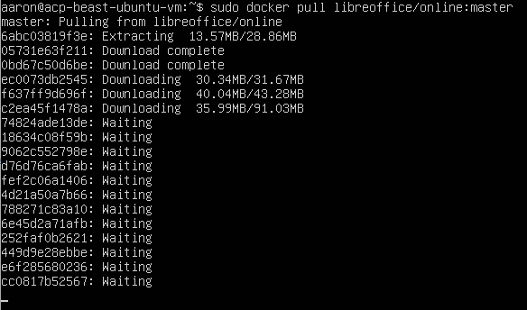Obrázek 2: Instalace LibreOffice Online z Docker Hub
Bude třeba upravit konfigurační soubor aplikace (/etc/loolwsd/loolwsd.xml), kde je nutné zadat název domény hostitelské aplikace a jméno/heslo pro konzoli administrátora. Poté můžete kontejner spustit pomocí následujícího příkazu, kde abcd123 je jméno vašeho Docker kontejneru.
docker run abcd123
- Tip: Odstraňování problémů s připojením
Pokud zjistíte, že se váš kontejner LibreOffice Online správně spustí, ale nemůžete otevřít žádné soubory (jak je popsáno dále v kapitole 5, Úpravy, ukládání a export souborů LibreOffice online), ujistěte se, že jste zadali správné konfigurační hodnoty pro vaši hostitelskou aplikaci v souboru loolwsd.xml. Dále se ujistěte, že jste dokončili kroky popsané v kapitole 3, Nastavení pro použití LibreOffice Online, abyste se ujistili, že na straně hostitelské aplikace je nastavení kompletní .

